

Przedmiot: Wykonanie profesjonalnej instalacji sieci - P2 | Data: 15-09-2020
Przykład wykorzystania sieci VPN S2S do realizacji połączenia pomiędzy centralą i oddziałami
Wersja doc ver 1.0 | Wykonawcy:  Dawid Wilusz  Szymon Stojek

Uwagi do projektu
1 Wstęp | [data] Wypełnia prowadzący projekt
2 Cześć teoretyczna | [data] Wypełnia prowadzący projekt
3 Część praktyczna | [data] Wypełnia prowadzący projekt
4 Wnioski końcowe | [data] Wypełnia prowadzący projekt

1 Wstęp
Celem projektu jest wykonanie połączenia poprzez sieć komputerową siedziby przedsiębiorstwa z jej oddziałem za pomocą bezpiecznego protokołu IPsec z tunelem GRE.
Zastosowanie bezpiecznych protokołów komunikacyjnych znacząco poprawia integralność i poufność przesyłanych informacji. Dodatkowo w ramach zautomatyzowania procesu routowania w ramach projektu uruchomiono protokół routowania dynamicznego OSPF.
W rozdziale drugim na podstawie literatury omówiono zagadnienia związane ze zbiorem protokołów IPsec, a także tunelowania GRE, dokonano przeglądu najważniejszych jego cech oraz znaleziono praktyczne zastosowanie w realnym scenariuszu. Opisano w nim również charakterystykę protokołu OSPF, jego zalety jak i wady.
W rozdziale trzecim skupiono się na technicznym aspekcie ww. zagadnień. Wyjaśniono również topologię logiczną sieci firmy, która posiada więcej jak jeden jej oddział. Udokumentowano też konfiguracje wszystkich urządzeń sieciowych.

2 Cześć teoretyczna
2.1 Zadania protokołu IPsec

Dwoma podstawowymi zadaniami IPsec jest zapewnienie integralności oraz poufności danych przesyłanych przy pomocy IP, niezależnie od protokołów stosowanych w wyższych warstwach modelu ISO/OSI. Kolejny cel, zagwarantowanie autentyczności łączących się stron, jest realizowany do pewnego stopnia przez sam protokół IPsec i może być rozszerzany przez dodatkowe mechanizmy. Przez zapewnienie integralności rozumiemy tutaj możliwość wykrycia przypadkowych lub celowych modyfikacji wprowadzonych do przesyłanych informacji. Gwarancja ta jest realizowana przez zastosowanie kryptograficznych funkcji skrótu, co wyraźnie wyróżnia ten mechanizm od prostych sum kontrolnych protokołu IP i TCP. Te ostatnie pozwalają co prawda wykryć uszkodzenie pakietu powstałe wskutek niedoskonałości transmisji, ale nie zabezpieczają przed celowymi zmianami wprowadzonymi w złych intencjach.
Poufność, czyli brak możliwości odczytania przechwyconych przez napastnika danych bez znajomości odpowiedniego klucza, jest zapewniana również przez algorytmy kryptograficzne w postaci szyfrów blokowych takich jak np. DES. Celowo nie wymieniamy w tym miejscu pozostałych szyfrów, ponieważ ich wybór jest w wysokim stopniu konfigurowalny, co będzie szczegółowo omawiane dalej.
Kolejny postulat, czyli przezroczystość IPsec dla protokołów wyższych warstw (i na odwrót) jest zapewniana dzięki właściwości charakterystycznej dla modelu ISO/OSI, czyli enkapsulacji pakietów poszczególnych warstw w sobie. Szczegóły procesu enkapsulacji informacji zamieszczone są w rysunku poniżej.

Rysunek 1. Schemat enkapsulacji pakietów poszczególnych warstw

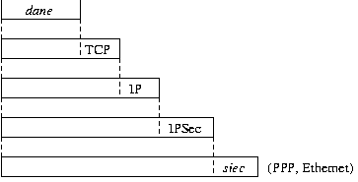

W praktyce rozszyfrowaniem i weryfikacją integralności otrzymanych z sieci danych zajmuje się system operacyjny, a dane trafiają do aplikacji, która nie musi nic wiedzieć o protokole IPsec. Jest to kolejna istotna cecha, odróżniająca ten protokół od innych metod stosowanych w wyższych warstwach.
Z modelu tego wynika również istotna konsekwencja - podstawową jednostką na której kończy i zaczyna się bezpieczny kanał zapewniany przez IPsec jest pojedynczy węzeł sieci (host), a nie na przykład aplikacja określonego użytkownika. W dobie rosnącego znaczenia komputerów osobistych coraz częściej bywa tak, że jeden węzeł to jeden użytkownik. Jak zobaczymy dalej, popularnym rozwiązaniem jest również szyfrowanie połączeń dopiero od pewnego miejsca, na przykład na wyjściu z sieci lokalnej.

2.2 Protokół GRE

GRE (Generic Routing Encapsulation) to mechanizm pozwalający na enkapsulację jednego protokołu w drugi oraz zapewniający komunikację pomiędzy dwoma urządzeniami. Rozwiązanie to jest stosowane jako enkapsulacja pakietu IP w kolejny pakiet IP z nagłówkiem GRE i przesłanie go poprzez sieć ISP lub Internet.
W celu umożliwienia komunikacji pomiędzy dwoma urządzeniami tworzony jest wirtualny tunel GRE poprzez wirtualne interfejsy tunnel które muszą być w tej samej podsieci. Dzięki temu możliwe jest wykorzystanie GRE do stworzenia zarówno połączenia pomiędzy dwoma urządzeniami (połączenie punkt-punkt), jak również możemy stworzyć DMVPN – Dynamic Multipoint VPN.
Korzystając z tunelu GRE, router traktuje wirtualny interfejs tunnel jak każdy inny interfejs w topologii punkt-punkt który posiada adres IPv4. Routery wykorzystują ustanowiony tunel do nawiązania relacji sąsiedztwa w dynamicznych protokołach routingu i wzajemnie wymieniają się trasami. Otrzymane w ten sposób podsieci umieszczane są w tablicy routingu z interfejsem wyjściowym ustawionym jako tunel oraz adresem następnego przeskoku jako adres IPv4 interfejsu tunel na drugim końcu tunelu.

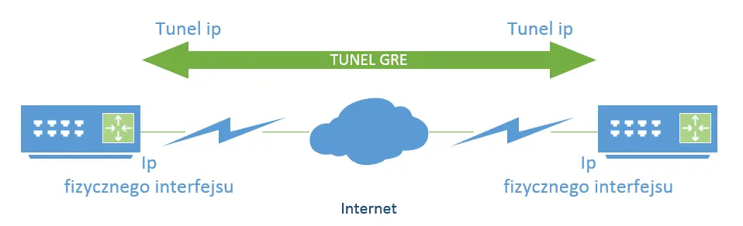

2.3 Protokół OSPF

OSPF (ang. Open Shortest Path First) to protokół routingu typu łącze – stan (ang.link-state). Początki powstania protokołu OSPF sięgają roku 1987, kiedy to grupa robocza organizacji IETF zajęła się jego tworzeniem i opracowywaniem. Dwa lata później czyli w 1989 roku opublikowano jego pierwszą specyfikację pod nazwą OSPFv1 (dokument RFC 1131). Po wprowadzeniu dodatkowych ulepszeń i poprawek w 1998 roku światło dzienne ujrzała specyfikacja OSPFv2, która obowiązuje do dzisiaj (dokument RFC 2323), natomiast w 1999 roku opisano protokół OSPFv3, którego zadaniem jest obsługa sieci opartych na protokole IPv6 (dokument RFC 2749).
Główne cechy protokołu OSPF to:
- jest protokołem bezklasowym czyli nie działa w oparciu o klasy, tym samym przesyłając w swoich aktualizacjach informacje o masce podsieci a idąc dalej typ tropem posiada wsparcie dla mechanizmów VLSM oraz CIDR,
- jest protokołem stanu łącza, fakt ten wpływa na sposób wyznaczenia trasy do sieci zdalnej (opis w dalszej części artykułu),
- w celu zwiększenia skalowalności wykorzystuje tzw. obszary (ang. area) czyli jest możliwość podziału routingu na wiele niezależnych od siebie obszarów, oznacza to że część routerów może ograniczać swoje aktualizacje do jednego konkretnego miejsca a inne zaś mogą obsługiwać routing pomiędzy zdefiniowanymi obszarami.

OSPF tworzy hierarchię, dzieląc sieć na obszary. Obszar to grupa routerów i ich interfejsów. Specyfika działania algorytmu OSPF i ilość zasobów, jakie zużywa sprawiają, że grupa nie powinna liczyć więcej niż 50 routerów w jednym obszarze. W sieciach, w których występują regularnie awarie łączy, konieczne są częste rekalkulacje – w takich sieciach powinno się tworzyć małe obszary.
Algorytm OSPF wykorzystuje technikę zalewania (flooding) w celu informowania sąsiadujących routerów o zmianach topologii. Im większa liczba sąsiadów tym więcej obliczeń wymagają zmiany topologii, ponieważ nowe trasy muszą zostań przeliczone i przekazane do wszystkich sąsiadujących routerów. Badania przeprowadzone przez firmę Cisco pokazały, że w przypadku wykorzystania protokołu OSPF liczba sąsiadów nie powinna przekraczać 60.
Algorytm OSPF stanu łączy oblicza zmianę tras dla każdego obszaru zdefiniowanego w routerze. Router należący do danego obszaru, a jednocześnie sąsiadujący z drugim obszarem to router brzegowy lub router obszaru granicznego (Area Border Router). Na takich routerach są utrzymywane i obsługiwane dwie tabele routingu OSPF dla dwóch sąsiadujących obszarów. Zaleca się utrzymywanie maksymalnie trzech tabel w jednym routerze. To zminimalizuje wykorzystanie zasobów routera i zachowa je na przeliczanie tras w przypadku zmian i dystrybucję aktualnych informacji o stanach łączy.
OSPF wykorzystuje wybrany router do przechowywania wszystkich tras OSPF w obrębie sieci lokalnej. To redukuje liczbę aktualizacji tras w obrębie sieci LAN, co przekłada się na niższe wykorzystanie przepustowości łączy. Routery OSPF podłączone do tej samej sieci pobierają informacje o trasach z głównego routera tylko wtedy, jeśli ich własne tablice nie zawierają wpisu dla określonej lokalizacji docelowej. Dla zwiększenia niezawodności stosuje się drugi router, który przechowuje kopię wszystkich tras OSPF. Zaleca się, żeby główny router i jego backup obsługiwały tylko jedną sieć LAN. Dodatkowo, funkcję tę powinny pełnić najbardziej wydajne pod względem mocy obliczeniowej routery w danej sieci LAN.
Sieć szkieletowa OSPF powinna być projektowana z uwzględnieniem kryteriów nadmiarowości i stabilności. Awaria łącza, która prowadziłaby do braku komunikacji między poszczególnymi częściami sieci szkieletowej, oznacza przerwy w pracy aplikacji i kłopoty z dostępnością. Sieć szkieletowa, zgodnie zaleceniami dotyczącymi wielkości obszarów, powinna składać się maksymalnie z 50 routerów.
Routery w sieci szkieletowej OSPF powinny być ze sobą bezpośrednio połączone. Wynika to koncepcji hierarchii i umożliwia zarządzanie aktualizacjami tras w obrębie obszaru sieci szkieletowej. Jednak OSPF umożliwia tworzenie wirtualnych połączeń w celu połączenia dwóch routerów za pośrednictwem trzeciego routera nie należącego do danego obszaru. Wykorzystując wirtualne połączenia można stworzyć obejścia przydatne w przypadku wystąpienia awarii głównych łączy w obrębie danego obszaru. Poza tym należy zarezerwować łącza do wykorzystania przez sieć szkieletową OSPF, co zapewni stabilność działania routerów i wyeliminuje ruch związany z innymi protokołami routingu.
Podobnie, jak sieć szkieletowa, również obszar OSPF musi składać się z routerów tworzących ciągłą strukturę. Nie tylko ciągłą z punktu widzenie połączeń między routerami, ale także przestrzeni adresowej. Wykorzystanie ciągłej przestrzeni adresowej umożliwia agregację sieci (sumaryzację). Routery łączące dany obszar OSPF z siecią szkieletową to routery graniczne. Żeby zapewnić większą dostępność, zaleca się stosowanie przynajmniej dwóch routerów granicznych.
Projektowanie dużych sieci OSPF wymaga stworzenia i przeanalizowania mapy fizycznych połączeń pomiędzy routerami oraz gęstości rozkładu zasobów. Projektowanie sieci pod kątem obszarów geograficznych może przynieść korzyści związane z uproszczeniem wdrożenia i zarządzania, ale niekoniecznie przełoży się na poprawę dostępności i wydajności. Ogólnie, mniejsze obszary OSPF cechują się lepszą wydajnością i wyższą dostępnością niż obszary OSPF składające się z większej liczby routerów.

2.4 Wybór środowiska emulatora

Do pokazania ww. zagadnień zdecydowaliśmy się zastosować emulator EVE-NG. W laboratorium zastosowaliśmy testowe obrazy routerów firmy Cisco c7200-adenterprisek9-mz.152-4-56.image oraz obrazy przełączników firmy Mikrotik mikrotik-6.45.1

3 Część praktyczna
3.1 Schemat dostępu zdalnego dla oddziału firmy

Głównym tematem tej pracy jest wyjaśnienie jak w prosty sposób połączyć oddział firmy z jej centralą właśnie przy pomocy bezpiecznego protokołu IPsec. Do tego celu potrzebujemy również protokołu GRE, który ma za zadanie tunelować ruch IP i przekazywać go poprzez dowolne medium transmisyjne.
Załóżmy, że przedsiębiorstwo ma niewielki oddział w innym regionie. W danym dniu roboczym oddział może wymagać dostępu do informacji poufnych na temat modelu firmy i w korporacyjnej sieci intranet. Obecnie przedsiębiorstwo wykorzystuje do tego celu drogie linie dzierżawione. Mimo że firma chce w dalszym ciągu oferować bezpieczny dostęp do swojego intranetu, przede wszystkim pragnie obniżyć koszty związane z linią dzierżawioną. Aby to zrobić, może utworzyć tunel GRE, który rozszerzy sieć korporacyjną w taki sposób, że biuro oddziału będzie wyglądało jak część korporacyjnej podsieci. Ruch danych przez tunel GRE będzie zabezpieczony przez protokół IPsec.
Tunel VPN z wykorzystaniem protokołu GRE pozwala na zaszyfrowanie całego tunelu łączącego dwie oddzielne lokalizacje i przesyłanie w nim danych poprzez dynamiczne protokoły routingu. W tym przypadku szyfrowany jest cały tunel, a nie tylko dane które się w nim znajdują. Pozwala to na ukrycie ruchu jaki jest wewnątrz sieci prywatnej i przesyłanie go przez Internet. Nikt nie podejrzy tras, czy protokołów jakie są wykorzystywane wewnątrz sieci prywatnej.
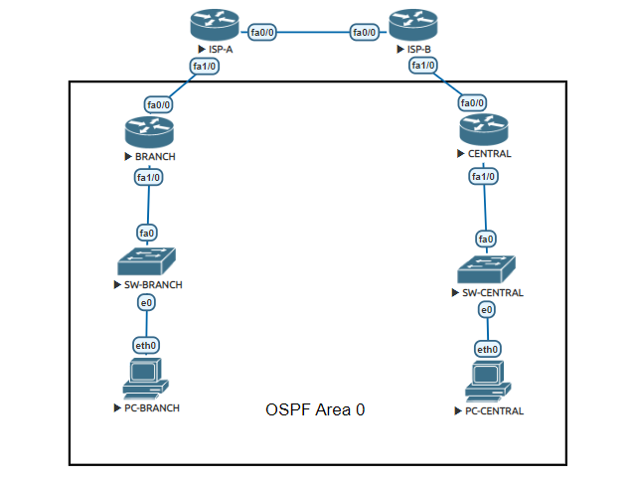
Nasza konfiguracja składa się z czterech routerów, dwóch przełączników oraz dwóch stacji klienckich. Routery BRANCH i CENTRAL znajdują się wewnątrz dwóch różnych sieci LAN. To pomiędzy nimi będziemy chcieli wytworzyć tunel GRE aby dynamiczny routing mógł wymieniać informacje. Routery ISP-A i ISP-B są to routery brzegowe dla obu LANów dostarczone przez ISP. Routery BRANCH i CENTRAL są skonfigurowane w trasy default wskazujące na routery brzegowe. Routery ISP-A i ISP-B posiadają trasy default w kierunku sieci rozległej WAN, jednakże na potrzeby laboratoryjne dla ułatwienia routery te połączone są interlinkiem. Routery BRANCH i CENTRAL biorą również udział w wymianie informacji routingu OSPF w tym samym obszarze „Area 0”. Do nich podłączone są także odpowiednio SW-BRANCH i SW-CENTRAL, które są przełącznikami warstwy 2. Do celów laboratoryjnych zmniejszono liczbę stacji klienckich do jednego komputera stacjonarnego.
Głównym celem projektu jest umożliwienie komunikacji PC-BRANCH i PC-CENTRAL w bezpieczny i szybki sposób. Do komunikacji potrzebna będzie konfiguracja interfejsów tunelu GRE oraz szyfrowania IPsec po „obu stronach” a więc po stronie routera BRANCH i po stronie routera CENTRAL. Poszczególne segmenty sieci LAN są terminowane osobno na obu z nich.

3.2 Opis urządzeń

CENTRAL – jego adres WAN to 80.201.200.6. Posiada komunikacje z „Internetem” a co za tym idzie również z routerem BRANCH. Adres od strony LAN to 10.10.10.1/24. Na tym interfejsie jest również uruchomiony protokół OSPF.

BRANCH – jego adres WAN to 80.201.200.2. Posiada komunikacje z „Internetem” a co za tym idzie również z routerem CENTRAL. Adres od strony LAN to 10.10.20.1/24. Na tym interfejsie jest również uruchomiony protokół OSPF.

SW-CENTRAL – jest to switch, nie posiada znaczącej dla projektu konfiguracji

SW-BRANCH – jest to switch, nie posiada znaczącej dla projektu konfiguracji

PC-CENTRAL – host testowy w postaci komputera VPC. Posiada adres 10.10.10.2/24. Posiada komunikacje z „Internetem” a także z PC-BRANCH

PC-BRANCH – host testowy w postaci komputera VPC. Posiada adres 10.10.20.2/24. Posiada komunikacje z „Internetem” a także z PC-CENTRAL

ISP-A – router dostarczany przez ISP. Posiada adres wyjściowy w stronę routera BRANCH 89.201.200.1. Posiada komunikacje z „Internetem” a także z ISP-B

ISP-B – router dostarczany przez ISP. Posiada adres wyjściowy w stronę routera BRANCH 89.201.200.5. Posiada komunikacje z „Internetem” a także z ISP-A

3.3 Diagnostyka sieci

Jeśli wszystkie urządzenia działają poprawnie to oba komputery, które są zlokalizowane fizycznie gdzie indziej mogę poprawnie się komunikować.

Komunikacja ping z PC-BRANCH do PC-CENTRAL
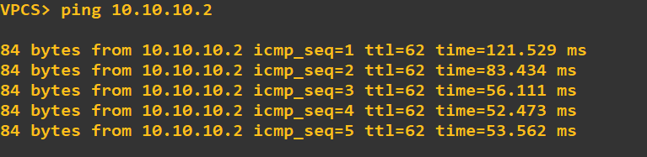
Traceroute
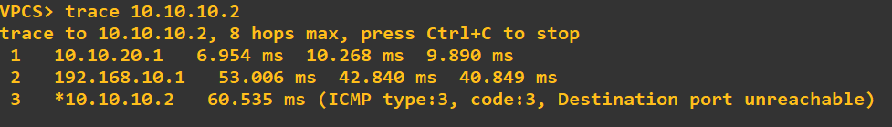
Komunikacja ping z PC-CENTRAL do PC-BRANCH
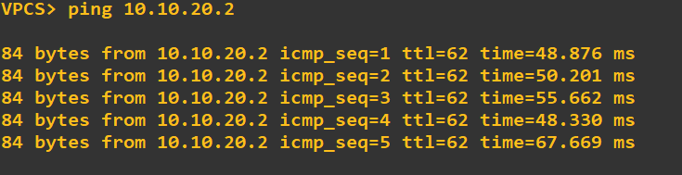
Traceroute
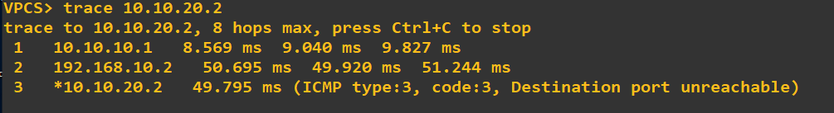

Jeśli natomiast ulegnie uszkodzeniu jeden z routerów ISP, lub też ulegnie uszkodzeniu łącze Internetowe oba komputery stracą ze sobą komunikację.

Spróbujmy zasymulować awarię łącza Internetowego w centrali przedsiębiorstwa.

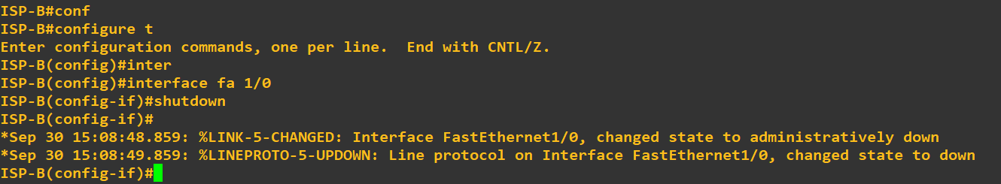

Efekt w postaci braku komunikacji do „Internetu” oraz do zdalnej lokalizacji. Sieć lokalna działa bez zarzutu.
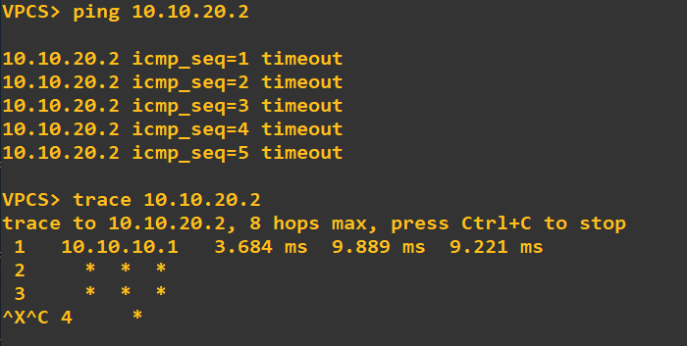
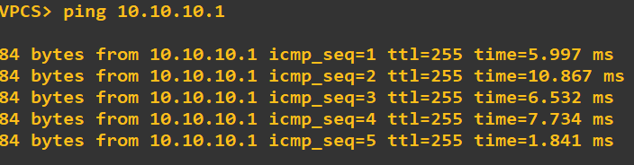

Po włączeniu łącza w centrali komunikacja zostaje przywrócona

Przywrócona komunikacja z PC-BRANCH
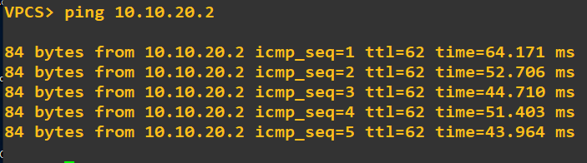

4 Dokumentacja wykonania części praktycznej

CENTRAL:
CENTRAL#show run
Building configuration...

Current configuration : 1354 bytes
!
version 15.2
service timestamps debug datetime msec
service timestamps log datetime msec
!
hostname CENTRAL
!
boot-start-marker
boot-end-marker
!
!
!
no aaa new-model
!
!
!
!
!
!
ip cef
no ipv6 cef
!
!
multilink bundle-name authenticated
!
!
!
!
!
!
!
!
!
!
!
!
!
!
crypto isakmp policy 1
authentication pre-share
crypto isakmp key secretpassword123 address 89.201.200.2
!
!
crypto ipsec transform-set strong esp-aes esp-sha256-hmac
mode tunnel
!
!
!
crypto map vpn 10 ipsec-isakmp
set peer 89.201.200.2
set transform-set strong
match address 120
!
!
!
!
!
interface Tunnel0
ip address 192.168.10.1 255.255.255.252
tunnel source 89.201.200.6
tunnel destination 89.201.200.2
!
interface FastEthernet0/0
description WAN
ip address 89.201.200.6 255.255.255.252
duplex full
crypto map vpn
!
interface FastEthernet1/0
description LAN
ip address 10.10.10.1 255.255.255.0
duplex full
!
interface FastEthernet2/0
no ip address
shutdown
duplex full
!
router ospf 10
router-id 10.10.10.1
network 10.10.10.0 0.0.0.255 area 0
network 192.168.10.0 0.0.0.3 area 0
!
ip forward-protocol nd
!
!
no ip http server
no ip http secure-server
ip route 0.0.0.0 0.0.0.0 89.201.200.5
!
access-list 120 permit gre host 89.201.200.6 host 89.201.200.2
!
!
!
control-plane
!
!
line con 0
stopbits 1
line aux 0
stopbits 1
line vty 0 4
login
!
!
end

BRANCH:
BRANCH#show run
Building configuration...

Current configuration : 1353 bytes
!
version 15.2
service timestamps debug datetime msec
service timestamps log datetime msec
!
hostname BRANCH
!
boot-start-marker
boot-end-marker
!
!
!
no aaa new-model
!
!
!
!
!
!
ip cef
no ipv6 cef
!
!
multilink bundle-name authenticated
!
!
!
!
!
!
!
!
!
!
!
!
!
!
crypto isakmp policy 1
authentication pre-share
crypto isakmp key secretpassword123 address 89.201.200.6
!
!
crypto ipsec transform-set strong esp-aes esp-sha256-hmac
mode tunnel
!
!
!
crypto map vpn 10 ipsec-isakmp
set peer 89.201.200.6
set transform-set strong
match address 120
!
!
!
!
!
interface Tunnel0
ip address 192.168.10.2 255.255.255.252
tunnel source 89.201.200.2
tunnel destination 89.201.200.6
!
interface FastEthernet0/0
description WAN
ip address 89.201.200.2 255.255.255.252
duplex full
crypto map vpn
!
interface FastEthernet1/0
description LAN
ip address 10.10.20.1 255.255.255.0
duplex full
!
interface FastEthernet2/0
no ip address
shutdown
duplex full
!
router ospf 20
router-id 10.10.20.1
network 10.10.20.0 0.0.0.255 area 0
network 192.168.10.0 0.0.0.3 area 0
!
ip forward-protocol nd
!
!
no ip http server
no ip http secure-server
ip route 0.0.0.0 0.0.0.0 89.201.200.1
!
access-list 120 permit gre host 89.201.200.2 host 89.201.200.6
!
!
!
control-plane
!
!
line con 0
stopbits 1
line aux 0
stopbits 1
line vty 0 4
login
!
!
end

SW-BRANCH:
[admin@MikroTik] > export
/interface bridge
add name=bridge1
/interface bridge port
add bridge=bridge1 interface=ether1
add bridge=bridge1 interface=ether2
add bridge=bridge1 interface=ether3
add bridge=bridge1 interface=ether4

SW-CENTRAL:
[admin@MikroTik] > export
/interface bridge
add name=bridge1
/interface bridge port
add bridge=bridge1 interface=ether1
add bridge=bridge1 interface=ether2
add bridge=bridge1 interface=ether3
add bridge=bridge1 interface=ether4

ISP-A:
ISP-A#show run
Building configuration...

Current configuration : 774 bytes
!
version 15.2
service timestamps debug datetime msec
service timestamps log datetime msec
!
hostname ISP-A
!
boot-start-marker
boot-end-marker
!
!
!
no aaa new-model
!
!
!
!
!
!
ip cef
no ipv6 cef
!
!
multilink bundle-name authenticated
!
!
!
!
!
!
!
!
!
!
!
!
!
!
!
!
!
!
!
!
!
interface Loopback1
ip address 8.8.8.8 255.255.255.0
!
interface FastEthernet0/0
ip address 172.16.10.1 255.255.255.252
duplex full
!
interface FastEthernet1/0
ip address 89.201.200.1 255.255.255.252
duplex full
!
interface FastEthernet2/0
no ip address
shutdown
duplex full
!
ip forward-protocol nd
!
!
no ip http server
no ip http secure-server
ip route 0.0.0.0 0.0.0.0 172.16.10.2
!
!
!
!
control-plane
!
!
line con 0
stopbits 1
line aux 0
stopbits 1
line vty 0 4
login
!
!
end

ISP-B:
ISP-B#show run
Building configuration...

Current configuration : 718 bytes
!
version 15.2
service timestamps debug datetime msec
service timestamps log datetime msec
!
hostname ISP-B
!
boot-start-marker
boot-end-marker
!
!
!
no aaa new-model
!
!
!
!
!
!
ip cef
no ipv6 cef
!
!
multilink bundle-name authenticated
!
!
!
!
!
!
!
!
!
!
!
!
!
!
!
!
!
!
!
!
!
interface FastEthernet0/0
ip address 172.16.10.2 255.255.255.252
duplex full
!
interface FastEthernet1/0
ip address 89.201.200.5 255.255.255.252
duplex full
!
interface FastEthernet2/0
no ip address
shutdown
duplex full
!
ip forward-protocol nd
!
!
no ip http server
no ip http secure-server
ip route 0.0.0.0 0.0.0.0 172.16.10.1
!
!
!
!
control-plane
!
!
line con 0
stopbits 1
line aux 0
stopbits 1
line vty 0 4
login
!
!
end

4 Wnioski końcowe
W czasach kiedy komunikacja sieciowa odbywa kluczą rolę w działaniu każdego przedsiębiorstwa należy zaopatrywać się w nie tylko jedno dobre łącze Internetowe, a należy mieć je przynajmniej dwa, w celu zachowania wysokiej dostępności (HA). Tak jak to zasymulowaliśmy w naszym laboratorium awaria łącza powoduje odcięcie komunikacji dwóch PC.

W bardziej zaawansowanych scenariuszach prawdopodobnie byłby to serwer plików czy też serwer kluczowej aplikacji firmowej. Przerwy w dostępie do tak kluczowych aplikacji z całą pewnością spowoduje jakieś straty finansowe dla całej firmy.

Po popranej konfiguracji i sprawdzeniu, jeśli urządzenia i łącze Internetowe działa to protokół IPsec z protokołem GRE będzie również działać – jest on praktycznie niezawodny.

5 Literatura:

- Ferguson, N., Schneier, B.: A Cryptographic Evaluation of IPsec:, Counterpane Internet Security Inc. (1999)
- Guttman, J., Herzog, A., Thayer, F.: Uwierzytelnianie i poufność przez IPsec, postępowanie szóstego europejskiego sympozjum na temat badań nad bezpieczeństwem komputerowym, ESORICS 2000, LNCS 1895 (2000)
- Kent, S., Atkinson R.: Architektura bezpieczeństwa dla protokołu internetowego, Grupa robocza IETF Network RFC 2401 (1998)
- Kent, S., Atkinson, R.: Header IP Authentication, Grupa robocza IETF Network RFC 2402 (1998)
- Kent, S., Atkinson, R.: IP Encapsaping Security Payload”, IETF Network Working Group RFC 2406 (1998)
- Perlman, R., Kaufman C.: Analiza standardu wymiany kluczy IPSec, postępowanie podczas 10. Międzynarodowych warsztatów IEEE nt. Technologii wspomagających: infrastruktury dla przedsiębiorstw współpracujących, WET ICE (2001)
- Snader, J.: VPNs Illustrated, Pearson Education (2005)
- Clayton, N., Hilten, M. VPN over IPsec, zasoby Internetu: https://www.freebsd.org/doc/en_US.ISO8859-1/books/handbook/ipsec.html, dostęp: 19.01.2019
- Krawczyk, P., Struktura i historia protokołu IPSec, zasoby Internetu: https://ipsec.pl/ipsec/struktura-historia-protokolu-ipsec.html, dostęp: 30.01.2019
- Marewicz, D. Protokół IP, zasoby Internetu: http://swiatlan.pl/protokoly/protokol-ip.html, dostęp: 21.01.2019
- Mikrotik SIA., Manual:IP/IPsec, zasoby Internetu: https://wiki.mikrotik.com/wiki/Manual:IP/IPsec, dostęp: 31.01.2019
- Rudewicz, R. IPsec VPN, zasoby Internetu: https://innasiec.pl/ipsec-vpn, dostęp: 20.12.2019
- Stelmach, D. Ethernet, zasoby Internetu: https://pasja-informatyki.pl/sieci-komputerowe/ethernet, dostęp: 04.01.2020
- Thomas, J., Elbirt, A. How IPsec works, why we need it, and its biggest drawbacks, zasoby Internetu: https://www.csoonline.com/article/2117067/data-protection-ipsec.html, dostęp: 22.01.2019

